个人简介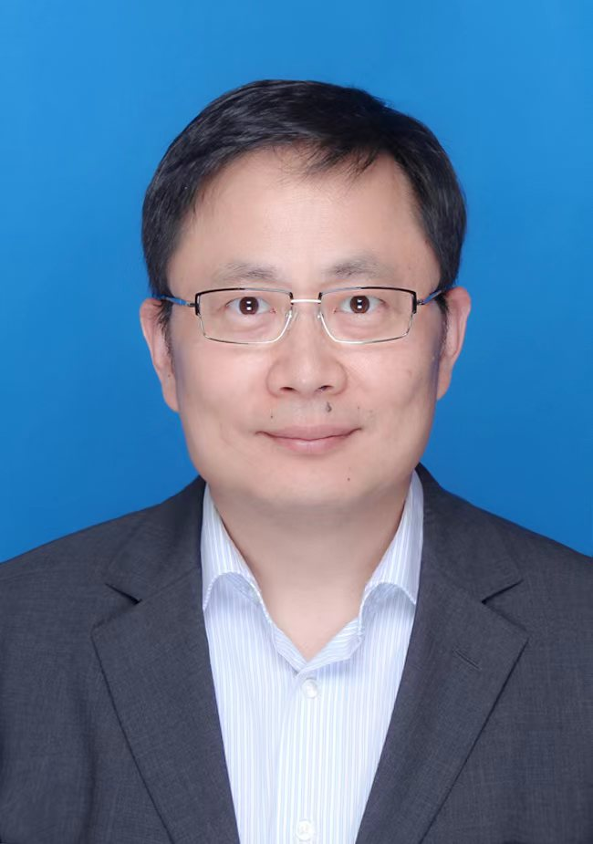

徐晓军，男，1978年8月生，浙江大学医学院长聘教授，博士生导师。聚焦中药复杂体系作用原理的关键科学问题及技术瓶颈，利用中药化学、中药分析等方法，鉴定并提取分离临床有效的中药的主要成分，结合多种细胞、动物模型，高效发现中药活性成分；利用中药活性成分作为探针，结合化学生物学方法，精准发现中药活性成分作用靶标，揭示了新颖的病理调控关键分子及其网络，阐明中药起效的科学内涵；并利用新发现的靶标机制，助力创新药物研究。近5年来，以通讯作者在*J Heptol*.(2025), *Cell Metab*. (2021), *Nat Commun*. (2023, 2024), *Angew Chem Int Ed Engl*. (2024), *Cell Rep Med*. (2024), *Adv Sci.* (2024), *Autophagy* (2021), *Cell Death Differ*. (2022, 2020)等杂志发表SCI论文30余篇。担任中国生物物理学会代谢生物学分会理事，中国生物化学与分子生物学会代谢分会委员，中国抗癌协会肿瘤代谢专业委员会委员，中国医促会认知障碍病学分会委员，国家自然基金生命科学部、医学部评审专家，教育部“新世纪优秀人才”。